IŠP- odbojka
razred: 7.
torek: 31. 3. 2020
Vsebina ure:
ODBOJKA IN SPLOŠNA TELESNA PRIPRAVLJENOST: POSTANI MOČNEJŠI
Uvodni del: SPLOŠNO OGREVANJE
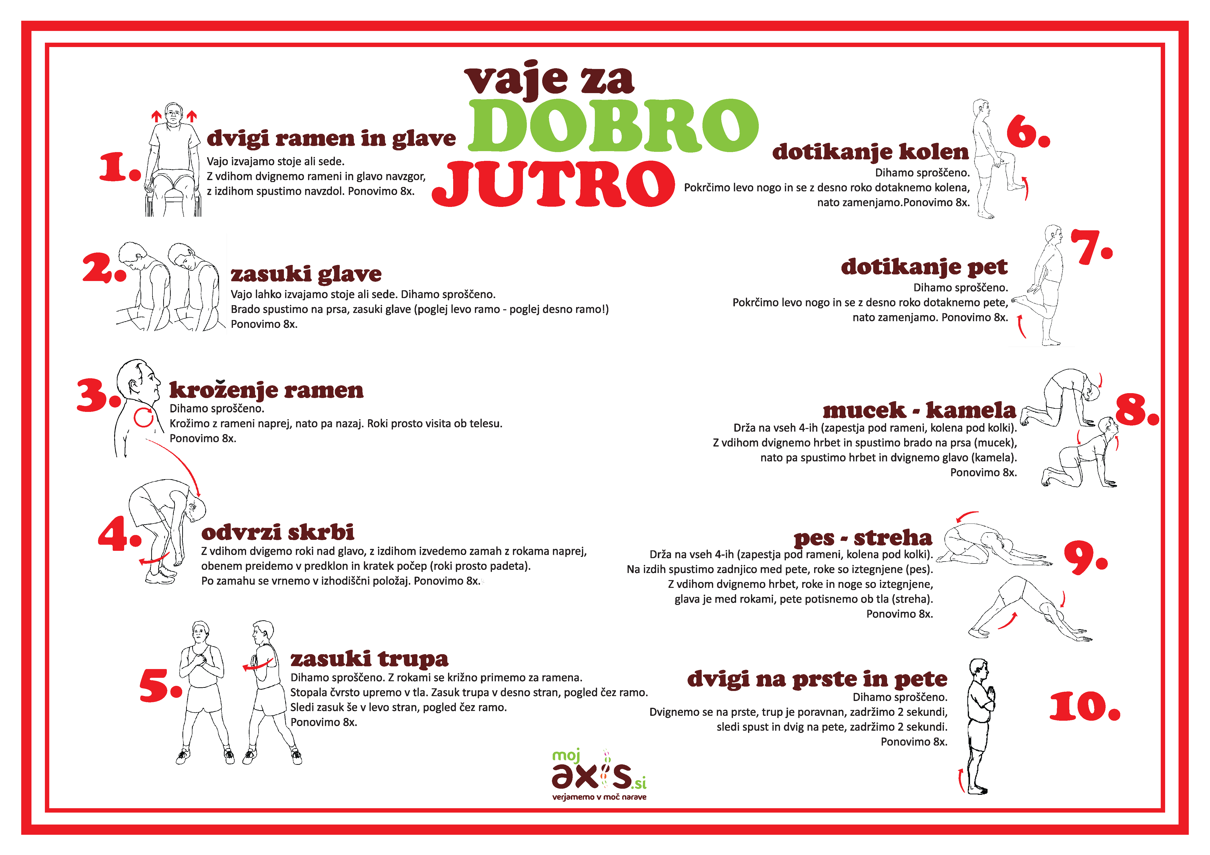
Glavni del ure:
1. POSTANI MOČNEJŠI na zabaven način.
Spodaj imate link (kopiraj in prilepi ga na YT), ki vam bo pomagal pri vajah.
Vadba je v angleškem jeziku. Tako imamo lahko pri uri športa medpredmetno povezavo z angleščino.
Vadba poteka tako, da se izmenjuje čas dela in počitka. Ponovitve določene vaje si lahko povečate ali zmanjšate. Vaje lahko tudi 2 krat ponovite. Povabite poleg tudi vaše domače in skupaj lahko naredite nekaj za svoje zdravje. https://www.youtube.com/watch?v=o8uTdn_zkok&fbclid=IwAR3mDg0rxrm1CXdFgFt9Ziskz24zr3KKD46k1324E2Gki7O1oy9IqEI_ES0
2. Raztezne vaje:
Iz obeh tabelic izberi vsaj 5 razteznih vaj (za noge, roke, hrbet, trebušne mišice).
Pri statičnem raztezanju zadrži položaj od 10 do 15 sekund.
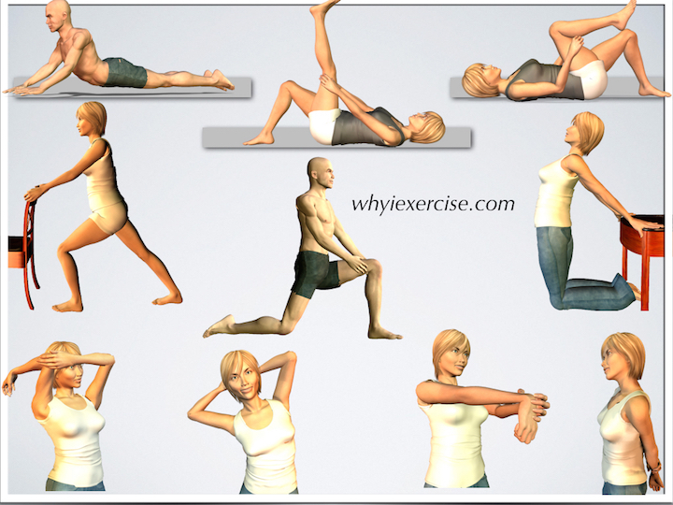
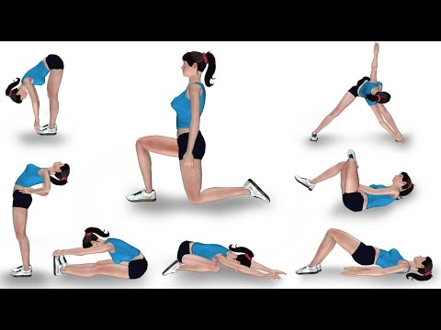

Na koncu:
- stresanje celega telesa
- obvezno spijte tudi kozarec vode.
Zaključni del ure: DOMAČA NALOGA
1. SODNIŠKI ZNAKI PRI ODBOJKI:
Na spletni strani si oglej sodniške znake:
http://www2.arnes.si/~osljsmar4/Staff/odbojkarski%20sodniski%20znaki.pdf
2. Na YT kanalu si na spletnem naslovu oglej vsaj en manjši del posnetka. Opazuj akcije igralcev. Kaj si opazil pri izvedbi napadalnega udarca in podajanju podajalca ob mreži. Svoje ugotovitve zapiši na list, ki ga boš vstavil v mapo za šport. https://www.youtube.com/watch?v=iEH4qvkflnM

Lp, Vesna.

